

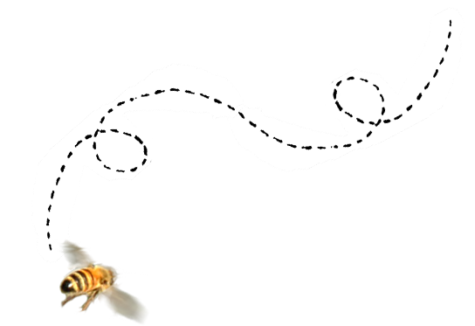

SOS CAS TOA

KB4 Hoofdstuk 3

Werkboekje 1

Geheugensteuntjes SOS CAS TOA

$$TOA STAAT VOOR Tangens hoek= \frac{O (overstaande zijde)}{A (aanliggende zijde)}$$

Voorbeeld



$$CAS STAAT VOOR Cosinus hoek= \frac{A (aanliggende zijde)}{S (schuine zijde)}$$

Voorbeeld



$$SOS STAAT VOOR Sinus hoek= \frac{O (overstaande zijde)}{S (schuine zijde)}$$

Voorbeeld



SOS CAS TOA – zijden benoemen

KB4 – Hoofdstuk 3  
Zoek naar de rechte hoek. Schrijf bij de volgende rechthoekige driehoeken op hoe de zijden heten.  
Kies uit: *Overstaande zijde / Aanliggende zijde / Schuine zijde*

Opdracht 1 Opdracht 2

Opdracht 3 Opdracht 4

Opdracht 5 Opdracht 6

SOS CAS TOA - Zijde berekenen

KB4 – Hoofdstuk 3  
Schrijf bij de volgende driehoeken de som op die hoort bij de SOS CAS of TOA berekening.

Opdracht 1 Opdracht 2

Opdracht 3 Opdracht 4

Opdracht 5 Opdracht 6

Opdracht 7 Opdracht 8

Opdracht 9 Opdracht 10

Opdracht 11 Opdracht 12

Opdracht 13 Opdracht 14

Opdracht 15 Opdracht 16